Dalla modernità alla contemporaneità
Gli storici sono concordi nel definire l’età che segue la modernità, Età contemporanea, ma non sono del tutto concordi sulle date. In ogni caso, le divisioni tra diverse opinioni fissano i termini di quanto caratterizza l’età contemporanea.
L’età contemporanea può iniziare tra il 1793 (Rivoluzione Francese) e il 1848 (Rivoluzioni nazionali e borghesi in Europa, prime rivoluzioni socialiste) e può terminare nel 1991 (caduta URSS oppure permanere fino a tutt’oggi).

Una modernità accelerata
L’età contemporanea non è diversa nei suoi valori più profondi da quella moderna, ma i processi che sono iniziati durante la modernità assumono un’intensità e una velocità nuova e crescentemente sempre più veloce. Qualche esempio.
L’espansione della popolazione mondiale è un processo che inizia durante la modernità. Dal 1600 al 1800 la popolazione raddoppia e poi raddoppia nuovamente dal 1800 al 1900. Ma l’incremento che si ha nel corso del 900 ha un’intensità e una velocità diversa. Si passa dai due miliardi nel 1900 Sette alle soglie del duemila
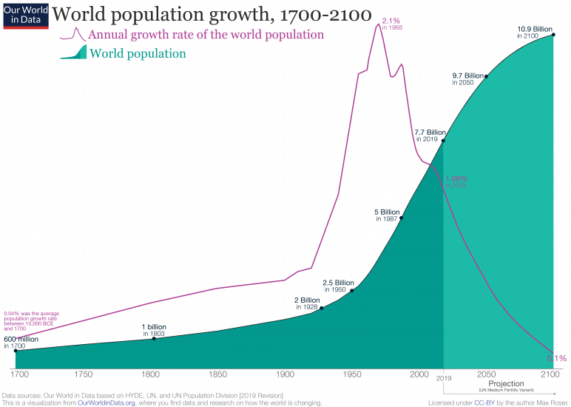

Un altro esempio. Gli uomini hanno provato a volare per tutto il corso della loro storia. Per migliaia di anni si sono succedute le teorie e i tentativi, dalle storie su Icaro e le sue ali di cera, ai progetti di Leonardo da Vinci: da quando nel 1902 c’è il primo volo della storia umana allo sbarco sulla luna (1969) passano soltanto sessant’anni. Il fenomeno è lo stesso, ma l’intensità e la velocità sono così elevate da far “cambiare tutto”. Per questo uno dei filosofi più importanti che si è occupato di questi temi scriveva che “tutto ciò che è solido (la realtà, i valori, le tecniche che non cambiavano da centinaia di anni) si dissolve nell’aria”, ma aggiungeva, “tutto ciò che è sacro si profana”.

Le filosofie della crisi (storica)
L'avanzare del progresso genera una nuova categoria e culturale, tipica di quest'epoca: la consapevolezza della "modernità", del cambiamento, che rende possibile prendere le distanze dal passato. Acquisire coscienza del cambiamento e elaborare un nuovo pensiero, conforme alle mutate condizioni socio-economiche. L’«uomo che abita questo spazio a sembra perdersi in esso».
Durante l’età contemporanea, subiscono lo stesso processo di spettacolare cambiamento che tocca le cose concrete tocca anche l’interiorità degli uomini e i loro punti di riferimento.
Un esempio lo dà Walter Benjamin: Uno degli aspetti cruciali di questo fenomeno va rintracciato, secondo Benjamin, nella fine dell'esperienza, intesa come sedimentazione di dati ed eventi nella memoria. Il tempo dell’età contemporanea annulla la memoria, perché i suoi ritmi concitati e sincopati interrompono la continuità del vissuto con brusche scosse, che non concedono spazio all'elaborazione e alla conservazione. Ogni attimo frammentato frammenta a sua volta la continuità della memoria e impedisce che si conservi la tradizione o che essa valga come metro di misurazione dei fenomeni. I repentini cambiamenti della tecnica (dal fiammifero al telefono, dalla fotografia al cinema) accelerano e rafforzano questa sensazione di discontinuità, che getta le premesse per il sentimento tipico del Novecento.
I grandi punti di riferimento della tradizione sono oggetto di un continuo cambiamento che li annulla: la religione è l’esempio principale come vedremo. La società attuale generalmente è laica e, sebbene si possano esaudire in terra tutti i desideri, fatica a elaborare una risposta collettiva alle grandi domande. L’età contemporanea spalanca il problema del senso: perché si vive? Cosa c’è dopo la morte? Per cosa vale la pena vivere? Tutte risposte a cui, con fatica e magari sbagliando, le tradizioni occidentali davano risposte precise.

L’epoca della “grande politica”
Uno dei tanti modi con cui si può leggere la filigrana del secolo scorso e vederla come lo scontro per creare una società che sapesse rispondere sulla terra alle grandi domande che la tradizione assegnava al campo dello spirito. Che quindi provasse a creare il mondo perfetto in terra. Non è un caso se i primi scrittori che hanno parlato dell’età contemporanea parlassero de “I paradisi artificiali”. Quello che fissano le date che abbiamo visto infatti è l’idea per cui l’Età contemporanea è l’età degli scontri di quella che è stata chiamata LA GRANDE POLITICA, cioè il progetto di massa dell’Occidente di elaborare una forma di vita in grado di dominare il mondo e gli eventi, in grado di rendere la vita davvero degna di essere vissuta.
L’affermazione lunga e travagliata di uno scontro sulla giusta forma di vita. Il Novecento in Italia è stato letto come la risultante di una serie di guerre civili
- 1919-1920 (fase acuta) scontro tra Capitalismo, Comunismo, Fascismi (1943 – 1945 fase acuta)
- 1945 - 1991 Scontro tra Capitalismo e Comunismo (Guerra Fredda)
- 1967 – 1980 Anni di Piombo
- 1980 – 1991 L’affermazione del consumo e del consumismo (e quindi la vittoria sul piano del modello americano e l’epoca del benessere di massa.
I presupposti su cui si sono sviluppati questi eventi dipendono da un periodo precedente a quella dell’elaborazione delle filosofie che hanno caratterizzato il Novecento e soprattutto oggi vengono criticate.
1) il dominio coloniale dell’Occidente sul mondo, con l’idea di giustificarlo ideologicamente dapprima con “i giusti costumi”, poi la democrazia, l’American way of life ecc.
2) Il dominio sugli elementi e la natura, vista come strumento di autoaffermazione – questo è il principio su cui si basa “filosoficamente” la rivoluzione industriale che ha permesso una società del benessere. Un albero prima ancora di essere un albero è un deposito di legno…
Questi fenomeni generalmente sono contraddittori, non neutri; per esempio, Adorno e Horkheimer nel 1900 pensavano che la “stessa dialettica dell’illuminismo” avesse creato la mentalità che ha poi fatto sì che si verificassero i campi di concentramento.

Estratto: Walter Siti, Troppi Paradisi, Einaudi, 2006
Credo che si possa essere d’accordo, però, sul fatto che il grande progetto dell’Occidente, l’unicum che lo contraddistingue tra tutte le società umane, sia l’ambizione di costruire una convivenza senza Dio. Non mi vengono in mente altri esempi, forse la Cina confuciana, ma ho l’impressione che lì fosse un affare delle élite, e che nelle povere campagne gli dèi locali andassero forte. Da noi il progetto, consapevole o no, è di massa. Inutile controdedurre ricordando il successo del Papa, anche tra i giovani, e la devozione a Padre Pio, o Comunione e Liberazione o oltre. Sono, per quanto paradossale sembri, fenomeni residuali o di reazione; la gente stima gli uomini di chiesa, i santi, magari prega e va a messa, ma nessuno crede più davvero nell’esistenza di un altro mondo, col Paradiso e la resurrezione delle anime. Se ci credessero, vivrebbero in tutt’altra maniera. Per resistere senza la speranza nell’aldilà, bisogna poter sperare nel paradiso in terra. […] La merce come surrogato della felicità, non è certo una scoperta nuova: il romanzo di Zola dedicato ai grandi magazzini (1883) si intitola Au bonheur des dames. Ma più il tempo passava, più ci si rendeva conto che alcune cose non erano comprabili: le persone, gli oggetti troppo distanti da noi, i sogni, i rapporti umani. La falla rischiava di far abortire il progetto, o almeno di ritardarne l’avanzata trionfale; un modello di soluzione è stato fornito proprio dall’arte e dalla letteratura. Fin da quando Dio c’era ancora, e la realtà era puzzolente, bruta, refrattaria, l’arte garantiva una via di mezzo, un mondo alternativo informato a una ratio superiore. […] L’immagine, ecco la parola magica. Se si accettava che la realtà fosse sostituita dall’immagine della realtà, il paradiso in terra tornava ad essere possibile. Se l’arte era capace di questo, non restava che ampliare il procedimento, soprassedendo sulla qualità e puntando a un’arte di massa. E’ quello che il Novecento ha lentamente ottenuto, col cinema, col design, con la pubblicità, coi video musicali; e alla fine col look, con l’estetizzazione dell’esistenza, col trasformare in spettacolo la stessa informazione, e l’economia tutta.

Analisi
In questo breve estratto sono condensate moltissime informazioni. Secondo l’autore la vera caratteristica unificante della Storia occidentale degli ultimi secoli è il tentativo di creare una convivenza senza Dio. Scrivendo così l’autore si riferisce al fatto che tutte le società umane hanno sentito la necessità di legare il comportamento degli uomini, la risposta ai loro desideri più profondi a un aldilà. Nella nostra, invece, si può credere in Dio o meno, ma l’esistenza della società non è strettamente legata all’idea di raggiungere un paradiso. Perché? Perché la nostra società ha elaborato attraverso il progresso e la tecnica un modo per ottenere il paradiso in terra.
Tradizionalmente, per tutte le religioni, il paradiso è il luogo in cui ogni desiderio, un giorno, sarà soddisfatto. Per noi, invece questo luogo è il mercato. I grandi magazzini (e prima, le grandi metropoli) storicamente sono stati l’immagine di questo fenomeno: se un uomo del medioevo per ottenere quello di cui aveva bisogno doveva recarsi in diverse città, diversi negozi, fare diverse esperienze, in un grande magazzino ci sono tutti gli oggetti e tutte le esperienze: supermercati dove poter comprare tutto quello che si desidera, luoghi per l’intrattenimento (cinema, sale giochi ecc…), luoghi dove poter curare sé stessi (barbieri ecc), negozi dove poter comprare articoli più importanti che hanno a che fare con l’identità (vestiti ecc), luoghi dove poter conoscere o stare insieme ad altre persone (bar, ristoranti ecc).
Se questo modello di vita dopo gli scontri sanguinosi del ‘900 ha prevalso è perché il mercato, rispetto alla disciplina dei fascismi e alle inefficienze dei comunismi storici, è riuscito a far percepire come una possibilità concreta l’idea che fosse possibile ottenere il paradiso in terra. Per vivere come un Dio sulla terra, nell’American Way of Life, basta avere tantissimo denaro. Nel comunismo e nel fascismo no, perché si fondano su principi diversi o opposti. Non importa che il consumo eccessivo delle risorse del pianeta lo stia rendendo inospitabile alla vita umana, né le enormi disparità sociali che possono generarsi: da un lato ci sono diversi gradi di soddisfazione dei desideri privati, dall’altro le possibilità più astratte (come quelle delle filosofie comuniste) sono percepite come velleitarie. Per qualcuno, pochissimi, il paradiso in terra è possibile: basta fare di tutto per essere tra questi, non è importa se ogni dato dice il contrario.
Naturalmente, per quanto possa essere importante rifletterci, questa è un’immagine. L’autore si affretta a dire che non tutto è comprabile. Per l’autore che lo sappiamo tutti, ma ci costringiamo a vivere – suggerisce tra le righe – come se non lo sapessimo perché quei beni che compriamo (“trasformati in spettacolo”) sono investiti del senso che altrove manca.

Riflessione: Che ne pensi? Qual è la tua immagine di un paradiso sulla terra? Pensi che avere tutti i beni che desideri ti possa rendere una persona felice e completa?

